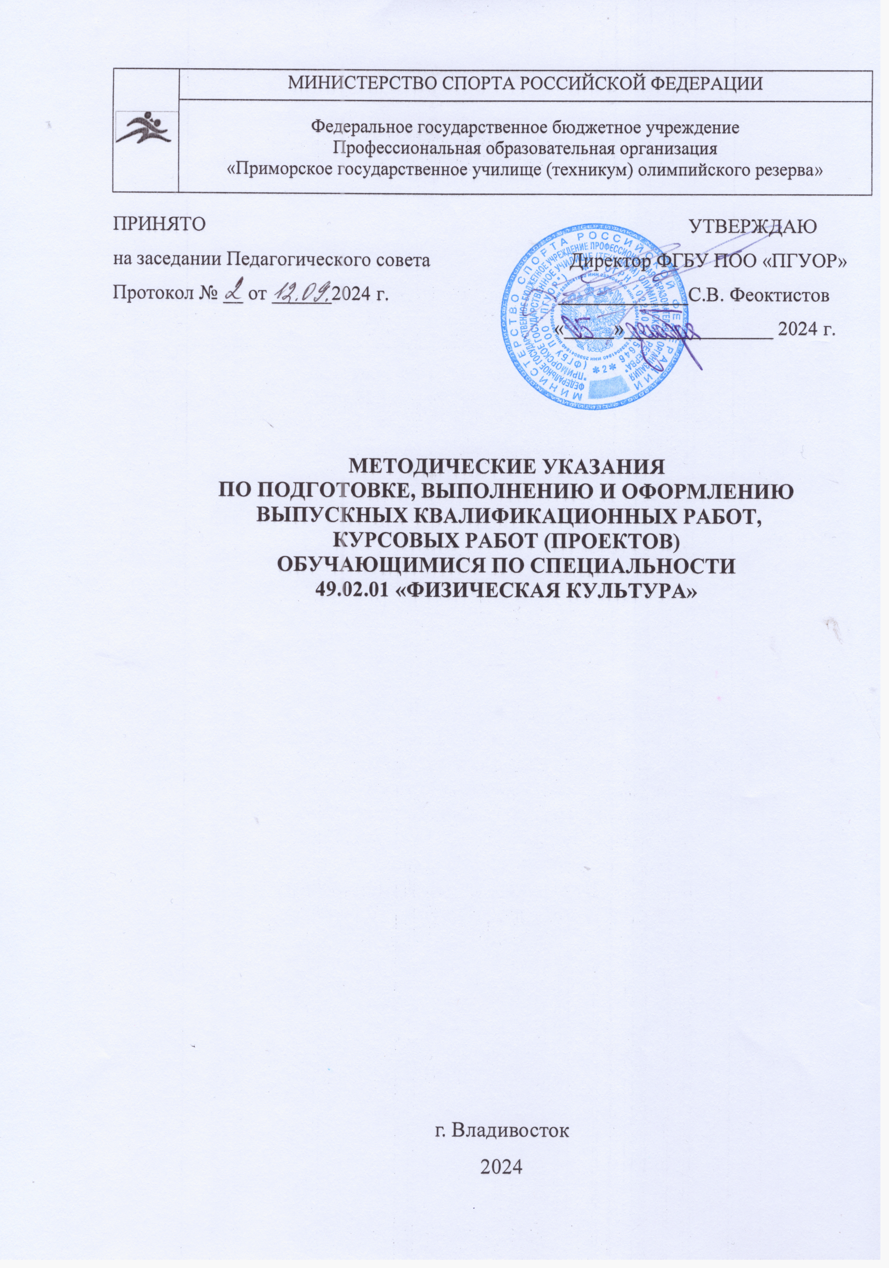

**Содержание**

|  |  |
| --- | --- |
| Предисловие………………………………………………………………….. | 3 |
| 1 Общие требования к выпускной квалификационной работе (курсовой работе (проекту))…………………………………………………………… | 5 |
| 1.1 Цели и задачи выпускной квалификационной работы (курсовой работы (проекту))…...……………………………………………………….. | 5 |
| 1.2 Выбор темы, составление графика выполнения выпускной квалификационной работы (курсовой работы (проекта)) и назначение научного руководителя………………………………………………………….…… | 6 |
| 1.3 Работа с источниками и составление плана выпускной квалификационной работы (курсовой работы (проекта))…………………………….. | 8 |
| 2 Требования к содержанию выпускной квалификационной работы и курсовой работы (проекта)………………………………………………… | 10 |
| 2.1 Титульный лист………………………………………………………… | 10 |
| 2.2 Содержание……………………………………………………………. | 10 |
| 2.3 Введение……………………………………………………………….. | 10 |
| 2.4 Основная часть………………………………………………………… | 11 |
| 2.5 Заключение……………………………………………………………... | 12 |
| 2.6 Список использованных источников…………………………………. | 13 |
| 2.7 Приложение……………………………………………………………. | 13 |
| 3 Порядок защиты выпускной квалификационной работы и курсовой работы (проекта)…………………………………………………………… | 14 |
| 4 Требования к оформлению выпускной квалификационной работы и курсовой работы (проекта)………………………………………………….. | 17 |
| 5 Приложения……………………………………………………………….. | 20 |

# Предисловие

Выпускные квалификационные и курсовые работы (проекты) в соответствии с Федеральным государственным образовательным стандартом по специальности 49.02.01 Физическая культура способствуют систематизации и закреплению знаний выпускника по специальности при решении конкретных задач, а также выяснению уровня подготовки выпускника к самостоятельной работе.

В соответствии с Федеральным государственным образовательным стандартом Российской Федерации важнейшей и обязательной формой итоговой государственной аттестации выпускника является выполнение выпускной квалификационной работы (ВКР).

Курсовая работа (КР), курсовой проект (КП) – самостоятельная учебная работа по основным общепрофессиональным и специальным дисциплинам учебного плана, осуществляемая под руководством преподавателя.

Текстовые и графические документы, выполняемые в процессе подготовки ВКР (КР, КП), должны соответствовать требованиям следующих государственных стандартов, определяющих правила оформления конкретных видов документов:

* ГОСТ Р 7.0.5-2008. Библиографическая ссылка. Общие требования и правила составления.
* ГОСТ Р 1.4-2004. Стандарты организаций. Общие положения.
* ГОСТ Р 1.5-2004. Стандарты национальные Российской Федерации.

Правила построения, изложения, оформления и обозначения.

* ГОСТ 7.1-2003. Библиографическая запись. Библиографическое описание. Общие требования и правила составления. – ГОСТ 8.417-2002. Единицы величин.
* ГОСТ 7.32-2001. Отчет о научно-исследовательской работе. Структура и правила оформления.
* ГОСТ 2.105-95. Единая система конструкторской документации. Общие требования к текстовым документам.
* ГОСТ 7.12-93. Библиографическая запись. Сокращение слов на русском языке. Общие требования и правила.
* Порядок проведения государственной итоговой аттестации по образовательным программам среднего профессионального образования (утв. Приказом Минобрнауки РФ от 16.08.2013 г. № 968)

В методических указаниях по подготовке ВКР и КР (КП) отражены их цели, задачи, тематика, требования к структуре и содержанию, состав и последовательность работ по оформлению и защите.

**1 Общие требования к выпускной квалификационной работе (курсовой работе ( проекту))**

**1.1 Цели и задачи выпускной квалификационной работы (курсовой работы (проекта))**

Защита выпускной квалификационной работы (ВКР) выпускником является завершающим этапом его обучения. К защите ВКР допускаются обучающиеся, не имеющие академической задолженности и в полном объеме выполнившие учебный план или индивидуальный учебный план по осваиваемой образовательной программе среднего профессионального образования.

Целью выпускной квалификационной работы является закрепление, систематизация и расширение теоретических и практических знаний в профессиональной сфере, развитие навыков самостоятельной работы и применения соответствующих методов исследования; выявление подготовленности выпускника для самостоятельной работы в профессиональной области исследования.

В процессе выполнения ВКР выпускник должен продемонстрировать уровень подготовки по фундаментальным, общепрофессиональным и специальным дисциплинам; умение пользоваться отечественной и зарубежной литературой, в том числе на языке оригинала, информационными ресурсами Интернет; способность работать с плановой и отчетной документацией, нормативными актами, статистическими данными; проявить навыки моделирования и прогнозирования процессов по рассматриваемой теме на макро-, мезо-, микроуровнях.

Выпускную квалификационную работу должно отличать наличие комплексного подхода к исследуемой проблеме, включая всесторонний анализ теоретических вопросов, практического материала и конструктивных вопросов, касающихся совершенствования того или иного аспекта исследования.

К числу важнейших характеристик ВКР (КР, КП) следует отнести логическую последовательность, убедительность и достоверность излагаемого материала, краткость и точность формулировок, целенаправленность и обоснованность выводов и предложений, направленных на совершенствование поставленных проблем.

**1.2 Выбор темы, составление графика выполнения выпускной квалификационной работы (курсовой работы (проекта)) и назначение научного руководителя**

Тема ВКР (КР, КП) должна быть актуальной, т.е. отражать исследуемую проблему в контексте значимости современных экономических, социальных и политических проблем, соответствовать современному состоянию и перспективам развития науки и техники, учитывать реальные задачи в различных отраслях народного хозяйства.

**Тема** – краткая формулировка проблемы исследования.

**Проблема** – сложный теоретический или практический вопрос, требующий изучения и последующего решения.

**Актуальность** – значимость, важность, приоритетность среди других тем и событий, злободневность.

Выбор темы ВКР и обоснование ее актуальности представляет собой одну из важнейших и сложнейших задач квалификационной работы. Умение сформулировать тему исследования и впоследствии доказать ее актуальность является первым шагом к успешной защите.

**Цель исследования** – это мысленное предвосхищение (прогнозирование) результата, определение оптимальных путей решения задач в условиях выбора методов и приемов исследований в процессе подготовки ВКР (КР, КП). Цель формулируется исходя из названия работы. Чтобы ее грамотно представить, к теме работы необходимо добавить один из глаголов: ≪исследовать≫, ≪проанализировать≫, ≪изучить≫, ≪разработать≫ и др.

**Задачи исследования** формируются исходя из цели, раскрывают и конкретизируют ее по составляющим.

**Объект исследования** – это элемент объективной реальной действительности, который является носителем проблемы. Проблема – это состояние, положение, условие существования объекта, которые являются неразрешенными или нежелательны и требуют решения. Часть целого объекта может являться самостоятельным объектом исследования. В качестве объекта исследования может выступать и сам субъект (личность, специальная группа). Совокупности также могут быть объектами исследования. Исходя из проблемы, формируются программа исследования, меры, предложения, рекомендации, направленные на поиск вариантов решения проблемы.

**Предмет исследования** – это конкретный предметный аспект состояния и развития объекта (теоретический, методологический, практический, управленческий, организационный и т.д.), на который направлены познавательная и научно-инновационная деятельность субъекта.

Если объект – это область деятельности, то предмет – это изучаемый процесс в рамках объекта исследования. Предмет исследования должен раскрывать проявления объекта, на которые будет направлено основное исследование в рамках избранной проблемы.

**Метод исследования** – это совокупность приемов, способ получения достоверных научных знаний, умений, практических навыков и данных в различных сферах жизнедеятельности.

**Научная новизна** в зависимости от характера и сущности исследования может формулироваться по-разному. Для теоретических работ научная новизна определяется тем, что́ нового внесено в теорию и методику исследуемого предмета. Для работ практической направленности научная новизна определяется результатом, который был получен впервые, возможно подтвержден и обновлен или развивает и уточняет сложившиеся ранее научные представления и практические достижения.

**Практическая значимость** должна быть представлена выводами о полезности проведенного исследования и полученных в результате этого исследования данных, а также рекомендациями для их практического использования.

Тематика ВКР разрабатывается и утверждается на заседаниях Педагогического совета. Обучающийся может предложить свою тему с необходимым обоснованием целесообразности ее разработки для практического применения. При этом тематика ВКР должна соответствовать содержанию одного или нескольких профессиональных модулей, входящих в образовательную программу среднего профессионального образования.

Выпускная квалификационная работа должна отражать наличие умения выпускника самостоятельнособирать, систематизировать материалы преддипломной практики и анализировать ситуацию (тенденции) в данной сфере общественных отношений или деятельности.

При выборе темы работы обучающемуся необходимо обратить внимание также на исследование теории проблемы, используя при этом подходы разных авторов, фактический и статистический материал.

Выбранная тема выпускной квалификационной работы оформляется заявлением обучающегося на имя директора ФГБУ ПОО «ПГУОР» не позднее чем за 6 месяцев до начала защиты и оформляется приказом.

Одновременно обучающемуся назначается руководитель и, при необходимости, консультанты, устанавливаются сроки выполнения. Руководитель ВКР назначается из числа сотрудников ФГБУ ПОО «ПГУОР», имеющих высокую квалификацию.

Тема ВКР и задание на выполнение работы обсуждаются на заседании Педагогического совета.

На основе задания обучающимся разрабатывается план ВКР, который согласуется с руководителем. Выпускник несет ответственность за теоретическую и методологическую разработку темы, качество, содержание и оформление ВКР. Руководитель присутствует при защите работы.

**1.3 Работа с источниками и составление плана выпускной квалификационной работы (курсовой работы (проекта))**

Необходимо ознакомиться с фундаментальными источниками информации по теме (учебники, учебные пособия, монографии, статистические сборники, справочники), соответствующими периодическими изданиями (журналы, газеты, бюллетени нормативных актов, сборники научных трудов, материалы научных и научно-практических конференций). Выбрав наиболее подходящие источники информации, обучающийся должен их изучить, чтобы теоретически владеть проблемой, поставленной в работе, а также грамотно и полно составить план исследования. Правильно составленный план во многом определяет качество ВКР (КР, КП).

При составлении плана необходимо учитывать требования, предъявляемые к структуре и содержанию ВКР (КР, КП), а также проблемы, выявленные в процессе изучения литературы по выбранной теме. Желательно, чтобы названия разделов не повторяли название темы, а названия подразделов (параграфов) не повторяли названия разделов. Содержательные названия разделов и подразделов должны отражать основные направления и ожидаемые результаты исследования. В процессе работы план может корректироваться, если это вызвано объективной необходимостью.

Корректировка плана ВКР (КР, КП) и контроль за соблюдением графика ее подготовки осуществляется руководителем.

**2 Требования к содержанию выпускной квалификационной работы и курсовой работы (проекта)**

**2.1 Титульный лист**

На титульном листе ВКР (КР, КП) приводят: полное наименование вышестоящей организации; полное наименование училища согласно Уставу; наименование письменной работы; тема работы; автор работы; руководитель работы; наименование города и текущий год.

Полное оформление титульного листа в зависимости от вида письменной работы приведено в приложениях (Приложения 1).

Оформление оборотной стороны титульного листа выпускной квалификационной работы должно соответствовать Приложению 1.

**2.2 Содержание**

Элемент ≪Содержание≫ размещается после титульного листа и должно охватывать все части работы. В содержании в хронологической последовательности даются все названия структурных элементов ВКР (КР, КП) с указанием номеров страниц, на которых они помещены. После заголовка каждого из указанных структурных элементов ставят отточие, а затем приводят номер страницы письменной работы, на которой начинается данный структурный элемент.

Пример оформления элемента ≪Содержания≫ приведен в Приложении 2.

Элемент ≪Содержание≫ размещают с новой страницы. Слово ≪Содержание≫ записывают в верхней части, с выравниванием по ширине страницы, с абзацным отступом 1,25 с прописной буквы и выделяют полужирным шрифтом.

**2.3 Введение**

Текст введения не делят на структурные элементы (пункты, подпункты и т.д.). Введение размещают на следующей странице после страницы, на которой заканчивается элемент ≪Содержание≫. Слово ≪Введение≫ помещают в верхней части страницы с выравниванием по ширине с абзацным отступом 1,25, начинают с прописной буквы и выделяют полужирным шрифтом.

Введение составляет до 5 страниц, в нем не следует давать определений, таблиц, графического материала. Во введении необходимо отразить:

1. актуальность темы ВКР (КР, КП);
2. формулировку проблемы, которая требует решения, и состояние этой проблемы на данный момент времени (со ссылкой на работы ведущих специалистов в этой области);
3. постановку цели и задач исследования;
4. обоснование предмета и объекта исследования;
5. указание методов исследования;
6. описание логики исследования;
7. степень разработанности выбранной проблемы с указанием ученых, внесших весомый вклад в исследования в изучаемой области;
8. структуру работы с указанием количества использованных источников.

**2.4 Основная часть**

2.4.1 Основная часть может состоять из нескольких разделов (обычно двух-трех). Разделы нумеруются арабскими цифрами, подразделы – арабскими цифрами через точку. Каждый раздел начинается с новой страницы.

2.4.2 Первый раздел должен обеспечивать теоретическую основу для последующего изложения. С этой целью обучающийся излагает только тот теоретический материал, который ему потребуется для решения практических вопросов, определенных целями и задачами ВКР (КР, КП). Отход от этого требования приводит либо к чрезмерному увеличению объема первого раздела, либо к отрыву от содержания второго и третьего разделов ВКР (КР, КП).

Первый раздел должен представлять собой не изложение материала учебных дисциплин, а являться анализом теории по выбранной теме. При этом обучающийся критически осмысливает разные теории на предмет подтверждения их практикой в части решения тех или иных проблем. Об уровне качества материала этого раздела обычно свидетельствует перечень использованных источников, на которые должны быть ссылки по тексту.

В конце каждого раздела должны быть сделаны выводы.

2.4.3 Во втором разделе анализируется отечественная и зарубежная практика решения рассматриваемой проблемы, как правило, на конкретном примере. При этом выбор объекта сравнения необходимо обосновать. Анализ решения проблемы должен содержать не только положительные, но и отрицательные оценки. Второй раздел предполагает анализ объекта исследования и должен содержать краткую характеристику этого объекта, включающую его описание, степень использования ресурсов, эффективность функционирования, рейтинг в системе аналогичных объектов.

Далее следует выполнить анализ состояния объекта за последние 2-3 года, выявить тенденции развития объекта за ряд лет, дать оценку этим тенденциям.

По итогам исследования следует сделать выводы, которые должны под- черкнуть позитивные и негативные тенденции в развитии объекта исследова- ния, подтвердить наличие проблемы, выявленной в первой главе, и констати- ровать необходимость ее решения.

2.4.4 В третьем разделе приводятся собственные данные о путях и методах улучшения (модернизации) объекта исследования.

Предложения обучающегося должны быть теоретически обоснованы, подкреплены соответствующими графиками, таблицами и расчетами. Здесь же следует определить эффект, который может быть получен при внедрении предложений в практику.

Если обучающийся не может предложить собственное решение проблемы, то он должен изучить передовой отечественный и зарубежный опыт по рассматриваемой проблеме, рекомендации ученых и практиков и выбрать из них тот вариант (сценарий развития), который можно реально осуществить в сложившихся условиях и который принесет наибольшую пользу.

По результатам исследования, выполненного в третьем разделе, необходимо сделать соответствующе заключение.

**2.5 Заключение**

В заключении объемом до 5 страниц в тезисной форме отражаются основные результаты в соответствии с принятой структурой, целями и задачами, формулируются выводы, указывается степень достижения поставленной цели. Если в процессе исследования были сформулированы конкретные предложения, направленные на улучшение деятельности исследуемого объекта, то они помещаются после выводов.

**2.6 Список использованных источников**

Список должен содержать литературные источники всех видов и давать представление об уровне теоретической и практической проработки проблемы. В список должна быть включена литература, на которую имеются сноски в ВКР (КР, КП). Каждый источник в списке должен быть пронумерован.

**2.7 Приложение**

В приложении помещаются материалы, которые невозможно использовать в тексте в силу их громоздкости, справочного характера или первичной информации.

ВКР (КР) оформляется в одном экземпляре в переплете и с приложенной электронной версией работы (с указанием года, фамилии и вида работы).

**3 Порядок защиты выпускной квалификационной работы**

3.1К защите ВКР допускаются обучающиеся, успешно выполнившие учебный план, защитившие отчет по преддипломной практике и представившие в установленный срок готовую ВКР.

3.2 ВКР защищается обучающимся перед Государственной аттестационной комиссией, утверждаемой приказом директора, на открытом заседании. Процедура защиты ВКР публична и включает следующие этапы:

3.2.1 Подготовка обучающегося к защите:

* составить план выступления, в котором отразить: актуальность темы, основные результаты исследования, выводы и предложения, их краткое обоснование и практическое значение. Это поможет последовательно изложить основные результаты исследования, остановиться на наиболее важных аспектах. Заранее следует подготовить иллюстративный материал, который подтверждал бы теоретические и практические выводы, наиболее важные цифры, формулы, примеры из практики. Полный текст выступления должен быть одобрен руководителем; - подготовить компьютерную презентацию. Таблицы и рисунки, представленные в презентации, должны отражать основные результаты исследования;
* обосновать ответы на замечания рецензента. Возможны различные варианты ответов: согласие с рецензентом, возражение с обоснованием, обещание учесть замечание в дальнейшей работе, извинение за допущенную небрежность, отклонение замечания (данный вопрос не входит в задачи исследования, текст неверно понят рецензентом), разъяснение (ограниченный объем работы не позволил рассмотреть данный вопрос и т.д.).

Защите ВКР предшествует предварительная защита. Предзащита ставит основной целью определить степень соответствия ВКР предъявляемым к ней требованиям.

После прохождения предзащиты при наличии отзыва научного руководителя ВКР передается заведующей учебным отделом, который подписывает ее, допуская к защите, и работа направляется на внешнее рецензирование. Рецензентом может быть любой высококвалифицированный специалист, не работающий в ФГБУ ПОО «ПГУОР». Он должен иметь опыт работы в направлении, по которому выполнена ВКР.

В рецензии должны быть отражены: актуальность, реальность и целесообразность выбора данной темы ВКР; соответствие содержания ВКР заданию, выданному руководителем; уровень теоретической и практической проработки вопросов, полноты раскрытия темы; качество и достоверность представленного материала, умение использовать его для анализа, моделирования и прогнозирования; обоснованность и реальность сделанных предложений, правильность расчетов; степень оригинальности полученных данных и другие положительные стороны работы; недостатки работы со ссылками на соответствующие страницы (рецензия, не содержащая данного пункта, считается недействительной); общая оценка ВКР (отлично, хорошо, удовлетворительно, неудовлетворительно).

3.2.2 Выступление с основными результатами исследования на заседании ГЭК

Доклад по теме ВКР ограничен по времени (7-10 минут), поэтому в нем следует свести до минимума чужие, общеизвестные сведения, кратко обосновать актуальность темы, сжато изложить понимание исследуемой проблемы, уделив основное внимание самостоятельно выполненным исследованиям и полученным результатам, практической значимости и остановиться на конкретных выводах и предложениях, связанных с совершенствованием исследуемой проблемы, акцентируя свое выступление на личном вкладе в ее разработку.

3.2.3 Ответы на вопросы членов ГЭК

Следует считать корректными те вопросы, которые относятся к теме ВКР. Необходимо дать краткие и четкие ответы на заданные вопросы. Выпускник может отвечать на вопросы сразу (вопрос – ответ) или сначала записать все вопросы, а потом отвечать на них в любом порядке. При ответах на поставленные вопросы выпускнику дается право воспользоваться своей работой.

3.2.4 Отзыв руководителя ВКР

В отзыве руководителя целесообразно указать основные достоинства ВКР, а также ее недостатки. Важная задача – дать характеристику обучающегося как исследователя и будущего специалиста, т. е. раскрыть качества, которые обучающийся проявил в процессе обучения в училище и написания ВКР.

3.2.5 Заключительное слово выпускника

В заключительном слове выпускнику необходимо ответить на критические замечания, объяснить причины отмеченных недостатков ВКР. Не следует сводить заключительное слово лишь к высказыванию благодарностей за помощь в подготовке работы и полученные знания.

3.2.6 Оценка ВКР членами ГЭК

Результаты ВКР определяются оценками «отлично», «хорошо», «удовлетворительно» или «неудовлетворительно». Оценка выпускной квалификационной работы выносится членами ГЭК после обсуждения защиты с учетом оценки рецензента.

Лучшие ВКР отмечаются ГЭК и рекомендуются для внедрения в учебный процесс или в практическую деятельность.

**4 Требования к оформлению выпускной квалификационной работы и курсовой работы (проекта)**

**1. Наименование темы работы**

Соответствует утвержденной приказом по ФГБУ ПОО «ПГУОР» теме.

**2. Размер шрифта основного текста**

14 пунктов

**3. Междустрочный интервал**

1,5 строки

**4. Абзац (первая строка)**

1,25 см

**5. Поля (мм)**

Левое – 30, верхнее и нижнее – 20, правое - 10

**6. Структура работы включает в себя:**

- Титульный лист (две страницы. Оформляются двусторонней печатью) – Приложение 1,

- Содержание – Приложение 2,

- Введение – Приложение 3,

- Основная часть (главы, параграфы) – Приложение 4,

- Заключение – Приложение 5,

- Список использованных источников – Приложение 6,

- Приложения (при наличии)

**7. Общий объем без приложения**

30-40 стр. машинописного текста

**8. Оформление содержания**

Содержание включает в себя заголовки всех структурных единиц ВКР, с указанием страниц начала каждой части. Название структурных частей содержания соответствует названию частей в тексте работы. Оформляется в таблице без видимых границ – Приложение 2.

**9. Нумерация страниц**

Страницы нумеруются шрифтом Times New Roman 14, соблюдая сквозную нумерацию по всему тексту, включая приложения. Номер страницы проставляют в правом нижнем углу без точек и черточек.

Видимая нумерация страниц начинается с раздела Введение, которое нумеруется 4 страницей.

**10. Главы, параграфы**

Главы и параграфы оформляются с использованием шрифта Times New Roman 14 размера.

Выделяются полужирным шрифтом.

Выравнивание по ширине с абзацным отступом 1,25 см.

**11. Оформление иллюстраций**

Иллюстрации должны иметь наименование, которое размещают под иллюстрацией с выравниванием текста по центру с ее номером через тире. Без абзацного отступа. При оформлении названия рисунка, используется одинарный междустрочный интервал. Диаграммы оформляются без границ, расположение легенды выставляется снизу, по центру.

Каждая иллюстрация имеет название – Рисунок.

Нумерация рисунков – сквозная.

Название рисунка пишется с большой буквы без точки. – Приложение 7.

**12. Оформление таблиц**

Ширина таблицы должна соответствовать ширине текста.

Уменьшение шрифта в таблицы допускается до размера 10-12.

Междустрочный интервал – одинарный допускается.

Название таблицы располагается над таблицей с выравниваем по ширине без абзацного отступа.

Слово «Таблица» и название таблицы пишется с большой буквы. Между ними ставится тире.

Нумерация таблиц сквозная по всему тексту работы.

Текст в шапке таблицы располагается с выравниваем про центру.

Текст содержания таблицы выравнивается по левому краю.

Цифры в содержании таблицы (при наличии) имеют выравнивание по центру.

При переносе таблицы на следующую страницу над таблицей на новой странице прописывается «Продолжение таблицы» и «Окончание таблицы» - Приложение 8.

**13. Оформление структурных частей работы**

Каждая основная структурная часть начинается с новой страницы.

Наименование разделов начинается с цифры. Точка после цифры не ставится.

**14. Наличие ссылок**

Ссылки на каждую таблицу, рисунок должны быть в тексте перед таблицей и рисунком. Ссылки по всему тексту на список использованных источников должны быть внутритекстовые в квадратных скобках с указанием порядкового номера источника и номера страницы.

**15. Состав списка использованных источников**

15-25 библиографических описаний документальных, литературных и электронных источников

**16. Наличие приложений**

Общий объем приложений не должен превышать 10 % от объема ВКР. В тексте на все приложения должны быть ссылки. Приложения располагаются в порядке ссылок на них в тексте работы. Каждое приложение должно начинаться с нового листа с указанием наверху с левой стороны страницы слова «Приложение» и его последовательный номер. Приложения имеют сквозную нумерацию.

Приложение 1



МИНИСТЕРСТВО СПОРТА РОССИЙСКОЙ ФЕДЕРАЦИИ

|  |  |
| --- | --- |
| размер шрифта 12 пт | Федеральное государственное бюджетное учреждение  Профессиональная образовательная организация  «Приморское государственное училище (техникум) олимпийского резерва» |

ВЫПУСКНАЯ КВАЛИФИКАЦИОННАЯ

РАБОТА

по специальности 49.02.01 «Физическая культура»

**Профилактика травматизма в баскетболе детей от 16 до 17 лет**

|  |
| --- |
| Выполнил обучающийся группы IV/9 вб |
| Н.К. Аракчеев _________________ |
|  |
| Руководитель:  Е.П. Шарина___________________ |

г. Владивосток

2025

**«Допустить к защите»**

Зав. учебным отделом

_____________________

(подпись)

Н.С. Жулябина

«_____» _____________ 2025 г.

Приложение 2

**Содержание**

|  |  |
| --- | --- |
| Введение………………………………………………………………………… | 3 |
| 1 Теоретико-методическое обоснование тактического мышления в подготовке хоккеистов с шайбой …………………………………………….. | 6 |
| 1.1 Современные взгляды на проблему оперативного мышления в игровых видах спорта ……………………………………………………………………. | 6 |
| 1.2 Характеристика тактики хоккея и ее компонентов ….….……………….. | 10 |
| 1.3 Благоприятные периоды и ключевые аспекты, из которых  складывается «игровое мышление» ……………………………………..…… | 16 |
| 1.4 Комбинаторика как раздел тактики ……………………………………… | 20 |
| 2 Методы и организация исследования ……..………………………………. | 33 |
| 2.1 Методы исследования ……..……………………………………………… | 33 |
| 2.2 Организация исследования ..…………………………………………….. | 35 |
| 2.3 Задание для формирования тактического мышления  экспериментальной группы хоккеистов 12-13 лет ..………….……………… | 36 |
| 3 результаты исследования динамики тактического мышления хоккеистов 12-13 лет и их обсуждение ………….……………….………………………… | 40 |
| 3.1 Показатели результатов лабораторного теста игрового мышления | 40 |
| 3.2 Время и правильность принятия решения……………………………….. | 40 |
| 3.3 Результаты педагогического эксперимента………………………………. | 41 |
| Заключение ..…………………………………………………………………… | 45 |
| Список использованных источников ..………………………………..……….. | 47 |
| Приложения …………………………………………………………………….. | 50 |

Приложение 3

**Введение**

Введение включает в себя:

- Актуальность темы,

4

- Цель работы,

- Задачи исследования,

- Объект исследования,

- Предмет исследования,

- Структура работы.

Приложение 4

**1 Теоретико-методическое обоснование тактического мышления в подготовке хоккеистов с шайбой**

**1.1 Современные взгляды на проблему оперативного мышления в игровых видах спорта**

Специфика хоккея характеризуется тем, что борьба протекает в условиях активного сопротивления и постоянной смены ситуаций. В связи с этим для успешной игры на передний план выходят требования к оперативному мышлению спортсменов.

Приложение 5

**Заключение**

Анализ научно-методической литературы показал, что основой хоккея являются качественные и эффективные взаимодействия игроков команды на базе высокоразвитого игрового мышления.

От уровня развития тактического мышления во многом зависит успешность выступления команды. Слаженность действий игроков, их взаимопонимание, творческая активность, оптимальное сочетание индивидуальных и коллективных действий возможны лишь на основе определенных и разумных тактических построений команды.

Приложение 6

**Список использованных источников**

* 1. Абрамов А. А. Методика подготовки юных хоккеистов к спортивной деятельности на начальном этапе учебно-тренировочного процесса. – Режим доступа: [http://www.offsport.ru/hockey/84/postroenie-mikrociklov.shtml.](http://www.offsport.ru/hockey/84/postroenie-mikrociklov.shtml)
  2. Беличенко О. Хоккей. Большая энциклопедия / О. Беличенко. – Издво ОлимпияПресс, 2023. – 840 с.
  3. Букатин, А. Ю. Юный хоккеист: Пособие для тренеров / А. Ю. Букатин,В. М. Колузганов; - М.: Физкультура и спорт, 2022. –- 208 с.

4. Быстров, В. А. Основы обучения и тренировки юных хоккеистов / В. А.Быстров; - М.: Терра-Спорт, 2023. – 64 с.

* 1. Горский, Л. Тренировка хоккеистов: пер. со словацк. / Л. Горский; - М.:Физкультура и спорт, 2020. – 224 с.
  2. Деннис «Ред» Индрон Деятельность тренера в хоккее / Деннис «Ред» Индрон, Верн Стенленд. – Изд-во «Олимпийская литература», 2023. – 208 с.
  3. Дэйв Чемберс Тренировочные занятия в хоккее. 446 упражнения для развития мастерства хоккеистов / Д. Чемберс. – Изд-во «Олимпийская литература», 2023. – 360 с.

Приложение 7

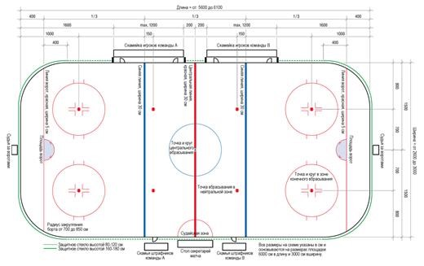

Рисунок 1 – Тест, приближенный к игровым условиям

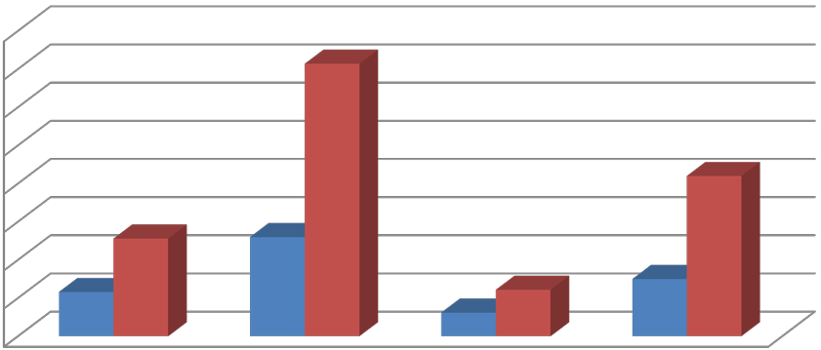

0

5

10

15

20

25

30

35

40

Игра "Тройка"

Игровая ситуация

Контрольное

упражнение

Экспертная оценка

КГ

ЭГ

Рисунок 2 – Соотношение результатов тестирования в контрольной и экспериментальной группах после эксперимента (%)

Приложение 8

Таблица 1 - Упражнения для экспериментальной группы на 3 месяца

|  |  |  |  |  |  |
| --- | --- | --- | --- | --- | --- |
| Дни недели | Упражнения | Интенсивность,  % | Под. | Пов. | Примечания |
| Понедельник | Присед с грифом на спине | 60-84 | 1-5 | 2-6 | Ноги на ширине таза, при опускании вниз колени тянем в стороны стоп, пресс напряжен |
| Жим штанги лежа на прямой скамье | 45-84 | 2-5 | 4-6 | Сведенные лопатки, локти опускаются под углом 75*, упор ногами в пол, ягодицы напряжены |
| Присед со штангой на груди | 50-70 | 5 | 4-6 | Ноги на ширине таза, при опускании вниз колени тянем в стороны стоп, пресс напряжен |
| Жим гантелей лежа на горизонтальной лавке | 40-60 | 4-5 | 4-6 | Сведенные лопатки, локти опускаются под углом 75*, упор ногами в пол, ягодицы напряжены |
| Разгибания с гантелью из-за головы | 50-60 | 2 | 6 | Корпус прямо, полное растяжение, движение плавное |
| Разгибание голени в тренажере | 35-60 | 3-5 | 6 | Упор голеностопа в подушку, таз и спина прижаты, движение плавное, фиксация в верхней точке, полностью ноги не опускать |
| Трицепс на блоке с кривой рукояткой | 35-60 | 3-5 | 6 | Корпус прямо, локти прижаты, движение осуществляется в локтевом суставе |
| Махи с гантелями в стороны стоя | 35-60 | 3-5 | 6 | Колени согнуты, корпус слегка наклонён вперёд, руки выведены слегка вперёд |

Продолжение таблицы 1

|  |  |  |  |  |  |  |
| --- | --- | --- | --- | --- | --- | --- |
| Вторник | Трицепс на блоке с кривой рукояткой | 35-60 | 3-5 | | 6 | Корпус прямо, локти прижаты, движение осуществляется в локтевом суставе |
| Махи с гантелями в стороны стоя | 35-60 | 3-5 | | 6 | Колени согнуты, корпус слегка наклонён вперёд, руки выведены слегка вперёд, движение осуществляется по линии лопатки |
| Среда | Становая тяга (Классика) | 50-80 | | 1-5 | 2-6 | Спина прямая, колени согнуты, хват произвольный, ноги на ширине таза. В конечной фазе движения колени выпрямлены, спина прямая, лопатки сведены. |
| Жим штанги лежа на прямой скамье | 45-84 | | 2-5 | 4-6 | Сведенные лопатки, локти опускаются под углом 75*, упор ногами в пол, ягодицы напряжены |
| Наклоны со штангой | 50-70 | | 5 | 4-6 | Стопы на ширине таза, высокий заклад штанги, во время выполнения спина прямая |
| Жим штанги стоя | 33-60 | | 5 | 6 | Прямая спина, локти развёрнуты вперёд, движение выполняется по дуге |
| Тяга верхнего блока к груди | 35-60 | | 3-5 | 6 | Спина прямая, гриф тянем к верху груди, тянем ручку локтями, в конечной фазе движения фиксация 1сек. |
| Четверг | Присед со штангой | 40-50 | | 5 | 6 | Ноги на ширине таза, при опускании вниз колени тянем в стороны стоп, пресс напряжен |

Окончание таблицы 1

|  |  |  |  |  |  |
| --- | --- | --- | --- | --- | --- |
| Четверг | Жим штанги лёжа на прямой скамье | 60-85 | 1-5 | 4-6 | Сведенные лопатки, локти опускаются под углом 75*, упор ногами в пол, ягодицы напряжены |
| Присед со штангой в широкой постановке | 50-70 | 5 | 4-6 | Ноги на ширине плеч, при опускании вниз колени тянем в стороны стоп, пресс напряжен |
| Пятница | Французский жим со штангой | 30-50 | 4 | 6 | Опускаем гриф к носу, плавное опускание, локти близко к друг другу, или разведены в стороны. |
| Подъём штанги на бицепс стоя | 50-60 | 2-4 | 6 | Корпус прямо, подъем и опускание осуществляется только в локтевом суставе, подконтрольное опускание, в верхней фазе движения фиксация 1сек. |
| Сгибания голени в тренажёре | 35-75 | 3-5 | 6 | Упор ахиллового сухожилия в подушку не опускать |